박해나, “매출 2조 컬리가 이탈 고객에 전화 걸고 선물까지 보내는 까닭”, 비즈한국, 23.04.06, <https://www.bizhankook.com/bk/article/25450>

임동규, 기업심층분석 4. 컬리, 고객/자사/경쟁사 분석, 잡코리아 기업분석 보고서, 2022. URL: https://www.jobkorea.co.kr/starter/companyreport/view?Inside_No=19678&schCtgr=101012&schGrpCtgr=0&Page=1.

[요즘 MZ의 취향 그 자체 29CM, 얼마나 성장했을까? - DIGITAL iNSIGHT 디지털 인사이트 (ditoday.com)](https://ditoday.com/%EC%9A%94%EC%A6%98-mz%EC%9D%98-%EC%B7%A8%ED%96%A5-%EA%B7%B8-%EC%9E%90%EC%B2%B4-29cm-%EC%96%BC%EB%A7%88%EB%82%98-%EC%84%B1%EC%9E%A5%ED%96%88%EC%9D%84%EA%B9%8C/)

[캐릿 Careet](https://www.careet.net/781)

[2Q 패션앱 이용자 대거 감소…무신사만 두자릿수 이상 나홀로 성장 < 인프라 < 뉴스 < 기사본문 - 테크M (techm.kr)](https://www.techm.kr/news/articleView.html?idxno=112276)

[29CM 통해 더 좋고 많은 브랜드 고객에게 선보일것 (fpost.co.kr)](https://www.fpost.co.kr/board/bbs/board.php?wr_id=606&bo_table=special)

[더벨 - 국내 최고 자본시장(Capital Markets) 미디어 (thebell.co.kr)](https://www.thebell.co.kr/free/content/ArticleView.asp?key=202109281516043720103658&lcode=00)

[월 평균 115만원 쓰는 MZ세대! '카카오톡 선물하기'에 긍정적 인식 확대 < 경제 < 기사본문 - 사례뉴스 (casenews.co.kr)](http://www.casenews.co.kr/news/articleView.html?idxno=11781)

1. 플랫폼 조사
   1. 마켓컬리



- 마켓컬리 슬로건: “당신의 라이프스타일을 완성하는 **프리미엄** 마켓”

- 23년 기준 온라인 식료품 시장 점유율 2위, 누적 회원 약 1200만명, 월 이용자 수 약 300만명.

- 주 고객층은 소득 수준이 높은 30~40대 여성과 제대로 한 끼를 먹고 싶어하는 1~2인 가구의 20대 여성이며, 최근 고령층이 크게 확대되고 있음.

- 구매력이 높은 프리미엄 소비자들의 꿀스틱 리뷰를 볼 수 있어 데이터 수집 대상으로 선정함.

* 1. 29cm



* 29cm 슬로건 : 감도 깊은 취향 셀렉트샵
* 주 고객층은 25~39세로 최근 MZ세대 사이에서 ‘힙한 쇼핑몰’로 통함
* 23년 2분기 기준 월간 이용자 수 약 100만명, 21년 기준 누적 회원 약 300만명
* 콘텐츠 마케팅을 통해 MZ세대에게 인기가 많고, 워커비의 제품이 입점하여 많은 리뷰가 등록되어 있어 데이터 수집 대상으로 선정함.
  1. 카카오톡 선물하기



* 21년 기준 월 이용자 수 4600만명의 카카오톡 기반, 20년 기준 월간 이용자 수 2700만명
* 대학내일20대연구소가 15~41세를 대상으로 수행한 소비 행태 조사에 따르면 MZ세대는 타인에게 선물할 때 '직접 전달(10.2%)'보다 '온라인 쇼핑몰 선물하기 기능(66.7%)'을 더 자주 이용하며, 응답자의 약 46.8%가 선물하기 기능을 한 달에 한 번 이상 사용한다고 함.
* 조사 응답자의 63.3%가 직접 구매 후 전달하는 것보다 '선물하기 기능'을 이용하는 게 더 합리적이라고 답했으며 응답자의 55.9%는 '선물하기 기능'이 직접 구매와 같은 정도의 정성이라고 인식함
* 카카오톡을 기반으로 현재 선물하기 시장에서 70%로 압도적인 점유율을 보이고 있는 카카오톡 선물하기 분석을 통해 선물시장에서 꿀스틱 리뷰를 분석할 수 있어 데이터 수집 대상으로 선정함.

1. 브랜딩

* 마켓컬리 제주 꿀스틱 워드 클라우드

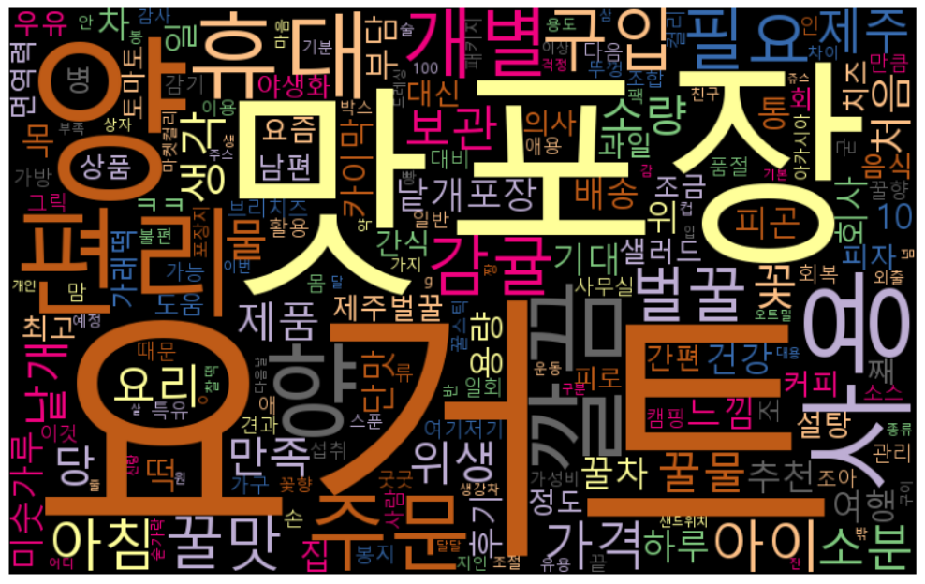

* 제주꿀스틱 리뷰 내 감귤 키워드

꽃/향 인식많음

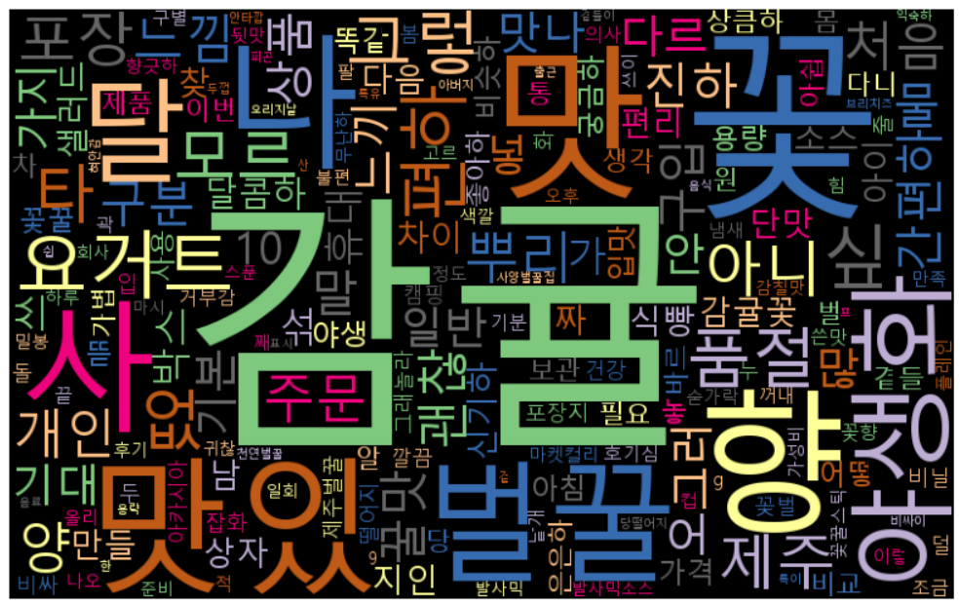

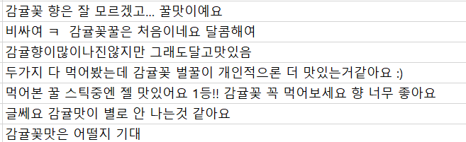

* 제주꿀스틱 리뷰 내 제주 키워드

제주산에 대한 믿음의 이미지

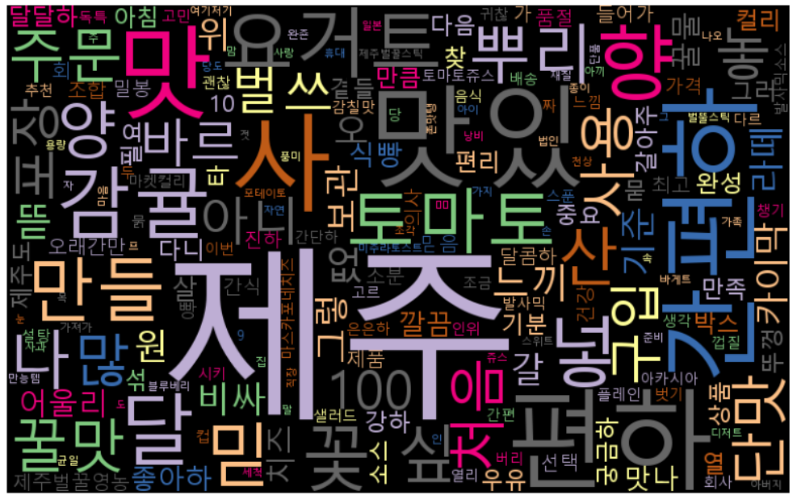

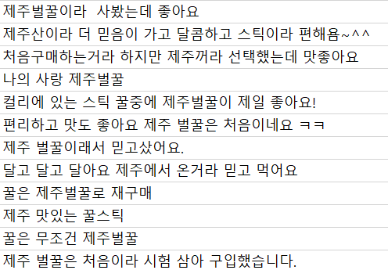

플랫폼별 리뷰 빈도분석

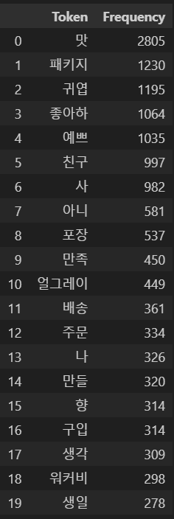 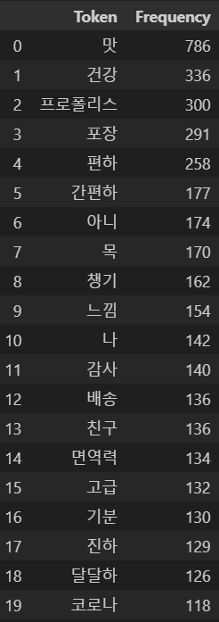 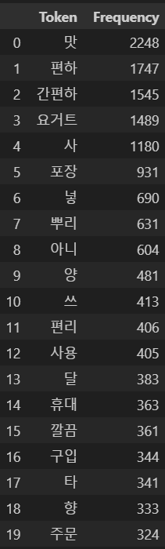

인원 분석/상황분석

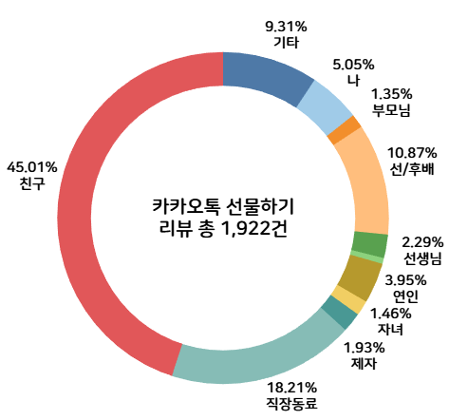 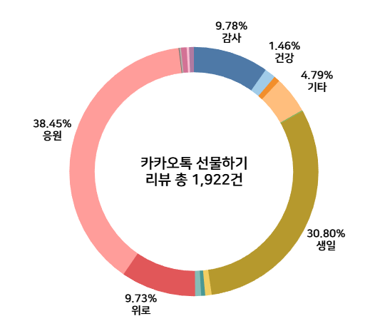

카카오톡 선물하기에서 꿀스틱 구매자의 거의 절반 정도가 친구로부터 선물을 받음.

29cm의 빈도분석에서도 친구라는 키워드가 높은 순위에 등장하는 것으로 보아 워커비의 제품도 친구에게 선물하는 경우가 많은 것을 알 수 있음.

이를 통해 주로 젊은 세대들이 친구들에게 꿀스틱 선물을 많이 하는 것을 알 수 있음.

마켓컬리의 경우, 요거트 키워드가 높은 순위로 등장하며 전체 리뷰 중 약 14%에 해당함. 이를통해 요거트에 꿀스틱을 넣어먹는 소비자가 많은 것을 알 수 있으며 요거트에 특화된 꿀스틱을 만든다면 소비자들을 공략할 수 있을거라고 판단됨.

1. 패키지

* 패키지에 대한 반응 4가지로 분류(고급/깔끔/예쁨/귀여움)
* 플랫폼별 리뷰의 반응 키워드 포함 비율 환산 후 시각화

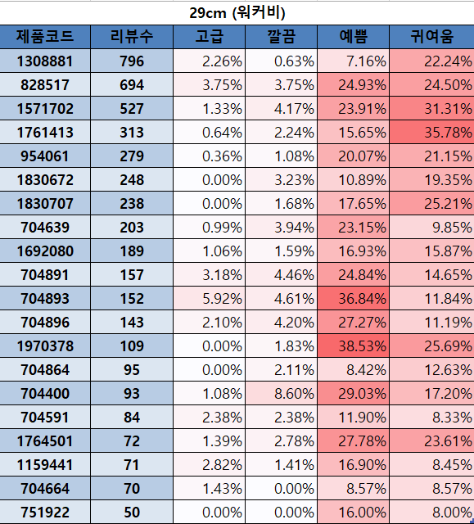 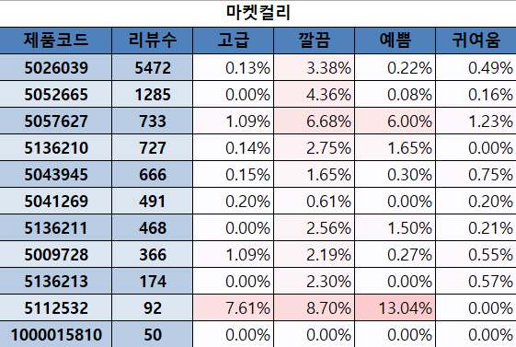 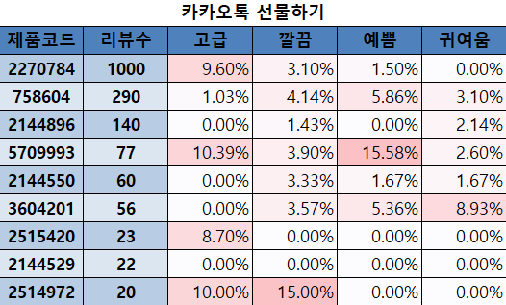

* 워커비 패키지에 대한 반응이 강함.
* 귀여움 반응 1위 : 워커비 해피팩



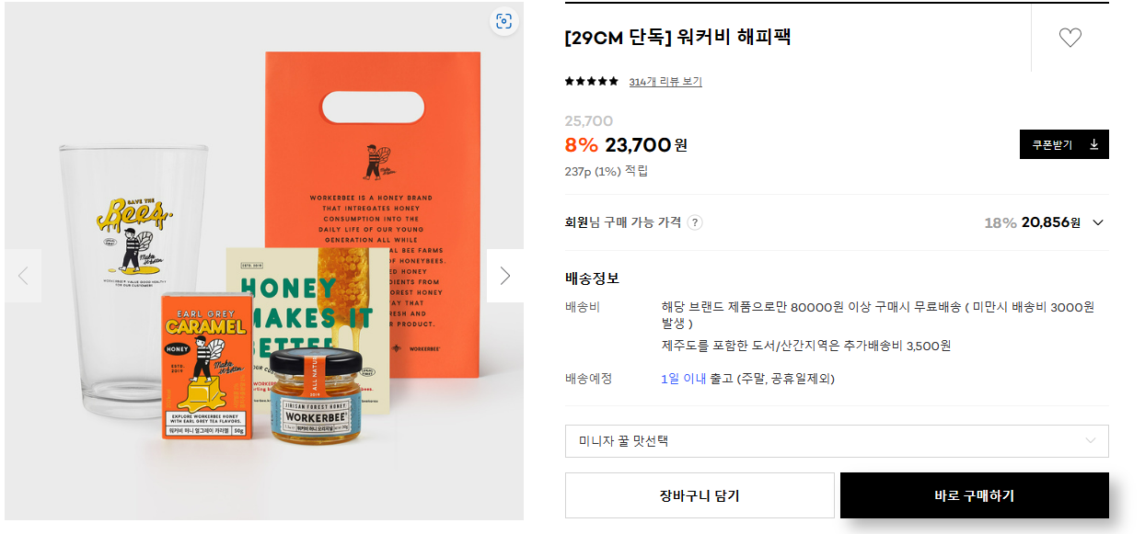

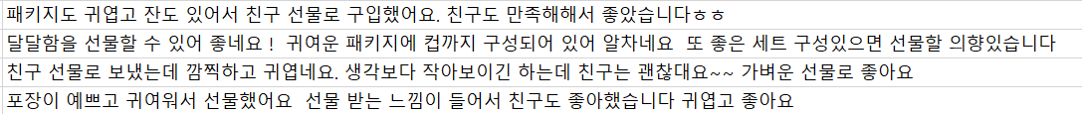

트렌디한 원색 사용, 컵까지 포함하여 선물용으로 제품 구성

* 귀여움 반응 2위: [꿀선물] 워커비 기프트세트 미니자(3-4개입)



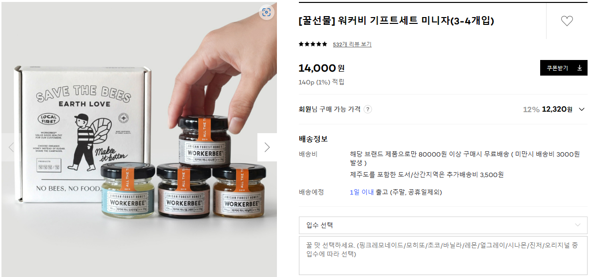

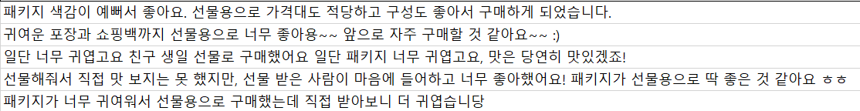

* 캐릭터 사용으로 귀여움 어필, 외국감성 디자인
* 예쁨 반응 1위 : [고마운 마음]DEAR. FRIENDS



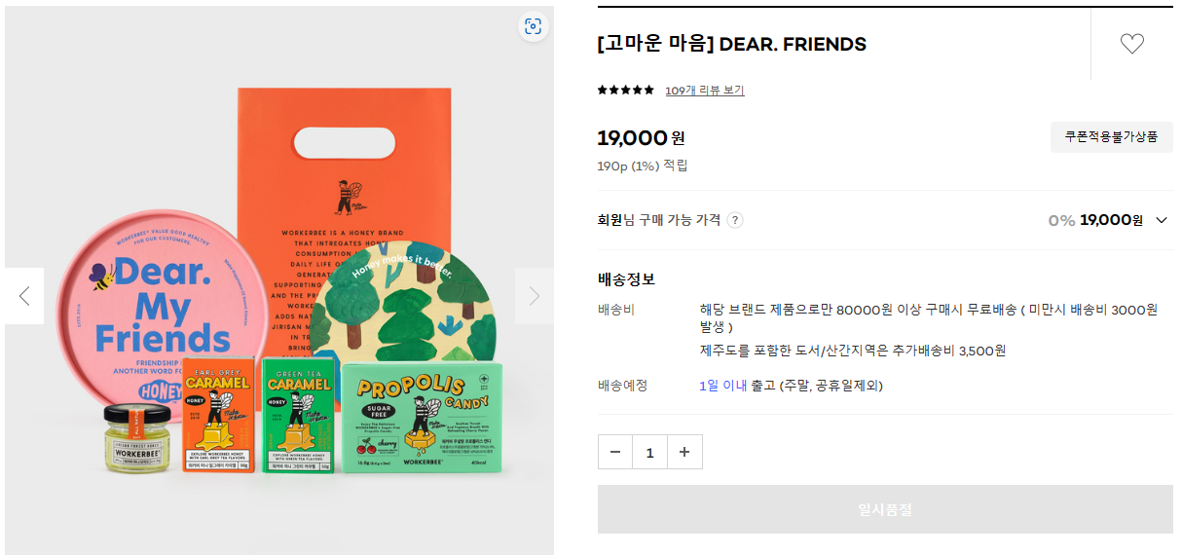

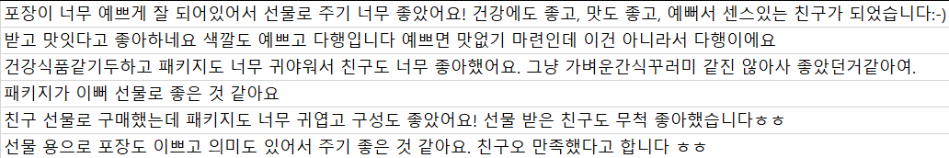

* 알록달록한 색 사용(트렌디한 원색 계열), 제품명에서도 알 수 있다시피 특정 계층 타겟하여 선물 패키지 구성
* 예쁨 반응 2위: [꿀선물] 워커비 기프트세트 콤보



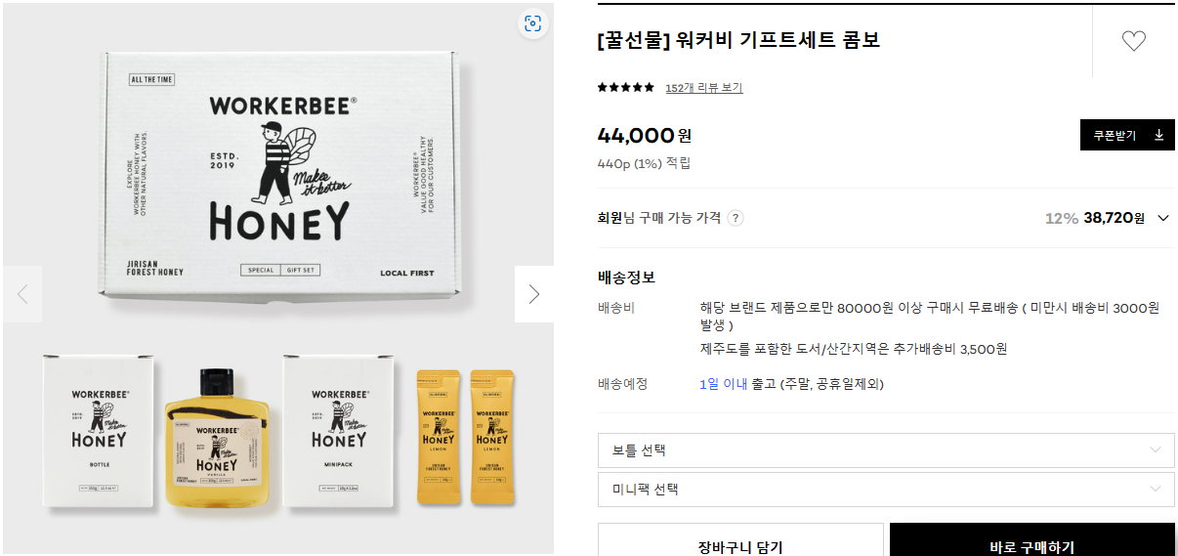

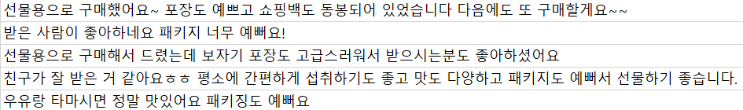

* 워커비 캐릭터 활용, 외국 감성 디자인
* 깔끔 반응 1위: [잭스허니] 마누카 선물세트



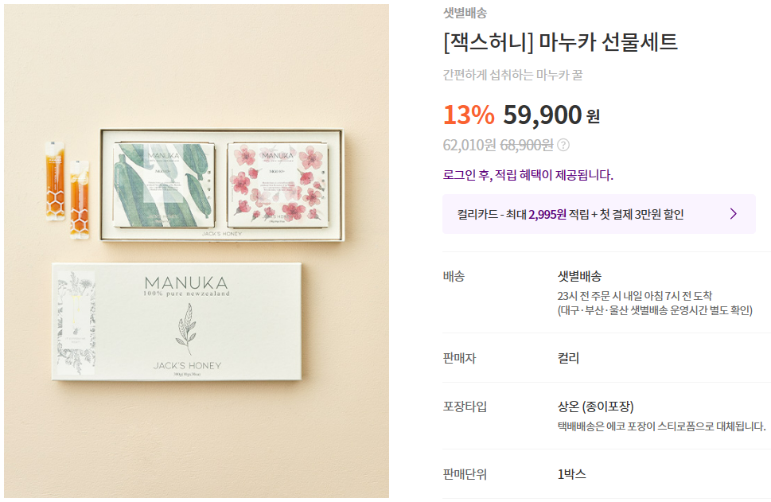

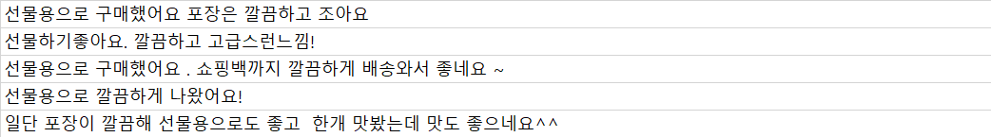

* 전체적으로 깔끔, 꽃 이미지 사용으로 예쁜 패키징
* 깔끔 반응 2위: [아카시아꿀] 워커비 보틀 오리지널 355g



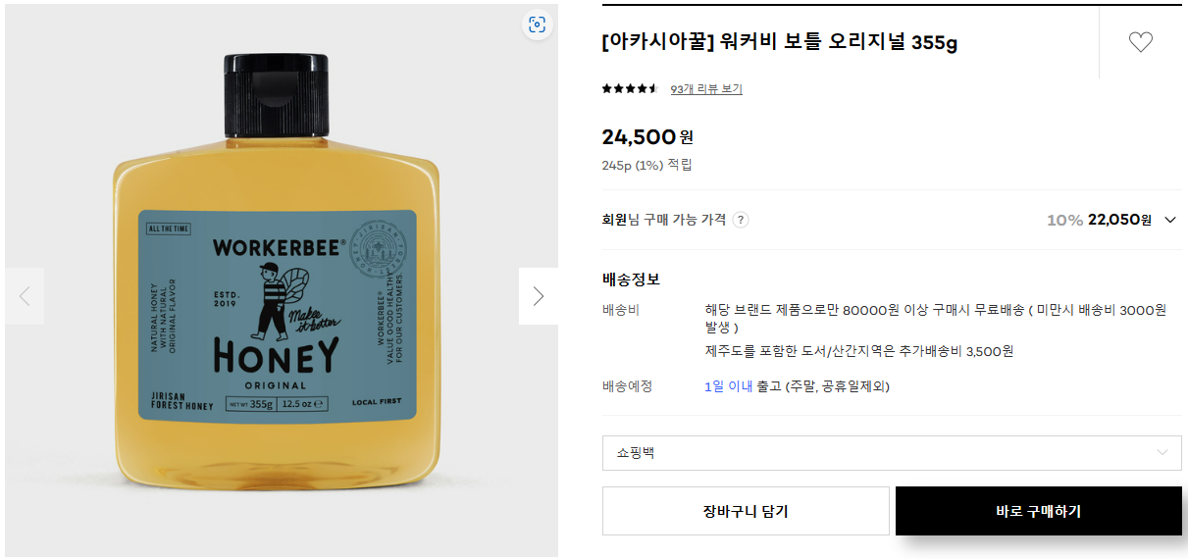

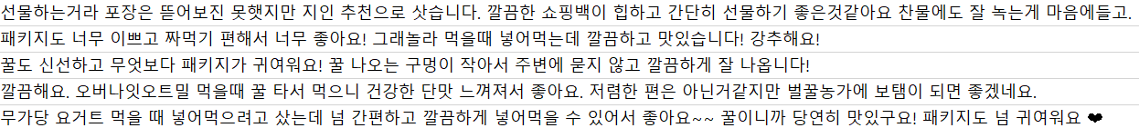

* 패키지도 깔끔하지만, 실사용이나 맛 관련 깔끔 언급이 많음
* 고급 반응 1위: 이십삼쩜오(-23.5) 100% 국내산 천연 벌꿀 허니스틱 30포 (쇼핑백 증정)



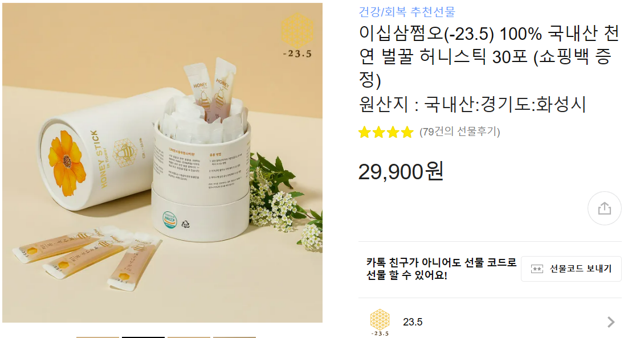

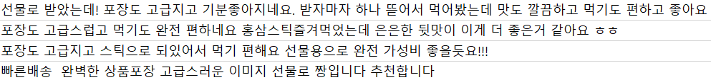

* 금색으로 제품명 및 로고 표기, 꽃 이미지로 고급스러움 더함
* 고급 반응 2위: 국산 프로폴리스 혼합 천연벌꿀 허니스틱(15스틱) 답례품 비마스터 -23.5



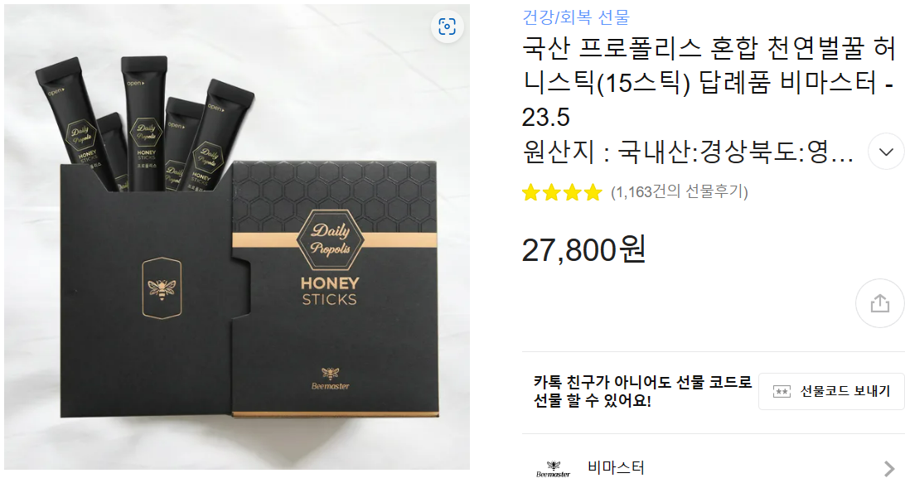

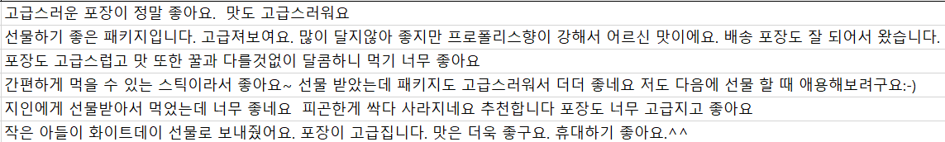

* 블랙으로 고급스러운 이미지를 구성했으며, 금색으로 라벨과 제품명을 표기해 고급스러운 이미지를 연출함.

1. 레시피

